**Benabdallah Djamel**

Age : 33 ans

Adresse : 252 logts B 8 N 7

Isser-boumerdes-algerie

Tél : 0540479726

E-mail : enerdjab@yahoo.fr

**Ingenieur**

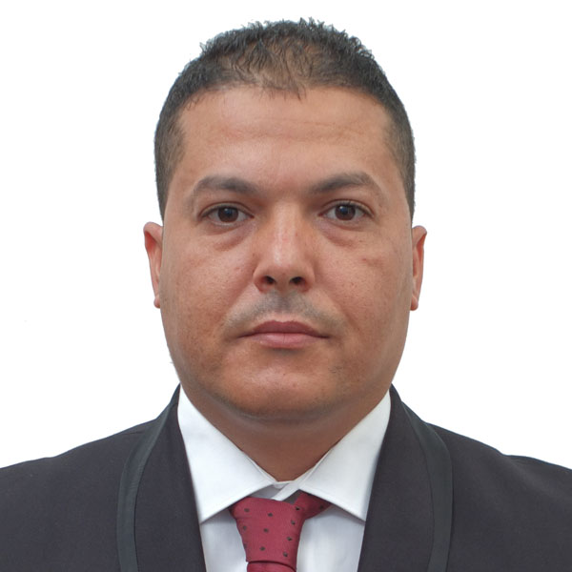

Benabdallah djamel né le 21/ 08 /1985 a Chabet El Ameur wilaya de boumerdes les yeux noire, cheveux noire la taille 1,70m,je prépare un diplôme en génie mecanique spécialité énérgétique, je n’ai pas achevé mon formation dans les délais prévus par la réglementation en vigueure(5 années) au cours de mon cursus, je n’ai pas pu capitaliser que 5 premiere années d’étude d’ingenieure jusqu'à l’année universitaire 2012/2013

**2004-2005 BAC science exacte**

**isser-algerie**  lycée bouiri boulame isser boumerdes

**2012-2013 BAC+5 en génie mecanique spécialité energétique**

**Boumerdes-algerie** université mhamed bougara boumerdes

La faculté de science de l’ingenieur (FSI- INGM)

**Langues:Anglais : moyenne**

**Français : tres bien**

**Arabe : tres bien**

**Kabyle : langue maternelle**

**Logiciels maîtrisés*:*** Word, Excel, power point

**2016 à ce jour TESTLAB, génie civil**

**Tidjelabine- algerietechnicien**

Missions ou tâches réalisées:

* contrôle de beton et materiaux de construction
* Gerant de laboratoire de beton et materiaux de construction

Informatique : Windows (98, 2000, xp)

Loisir : sport, voyage, lecteur, internet

Autre : bonne santé, vast cultura generale, possedant permis de conduite et serieux

**FORMATIONS**

**EXPERIENCES PROFESIONNELLES**

**CENTRES D’INTERETS**